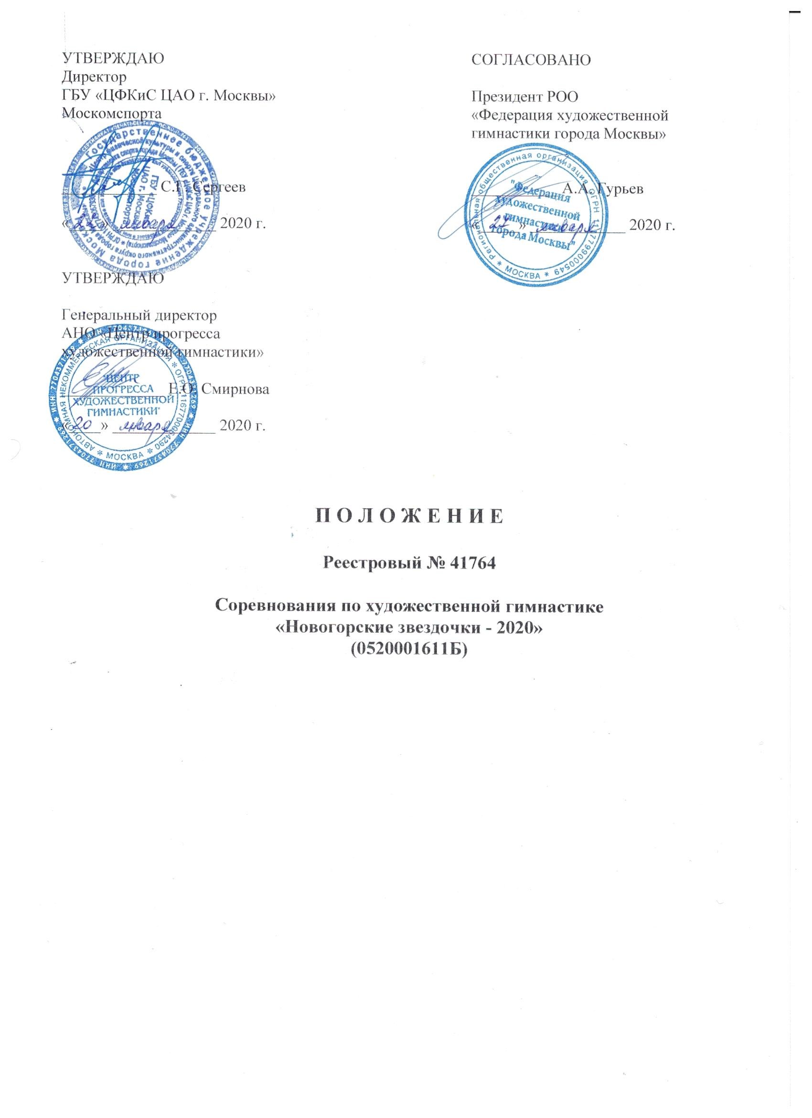

- Общие положения
Соревнования «Новогорские звездочки – 2020» (далее – Соревнования) проводятся в соответствии с Единым календарным планом физкультурных и спортивных мероприятий города Москвы, календарным планом ГБУ «ЦФКиС ЦАО г. Москвы» Москомспорта и календарем РОО «Федерация художественной гимнастики города Москвы» на 2020 год. Соревнования проводятся в соответствии с правилами вида спорта «художественная гимнастика», утвержденными приказом Министерства спорта Российской Федерации (далее Минспорт) от 21 декабря 2018 года № 1068, с изменениями, внесенными приказом Минспорта России от 28.05.19 года № 417.

Основными задачами Соревнований являются:
- популяризация художественной гимнастики;
-обмен опытом работы и укрепление дружественных спортивных связей;
- выявление сильнейших спортсменов и команд;
- выполнение спортивных разрядов;
-повышение уровня спортивного мастерства гимнасток и приобретение ими соревновательного опыта;
-повышение квалификации для судей.

- Права и обязанности организаторов
Непосредственная организация и проведение соревнований возлагается на АНО «Центр прогресса художественной гимнастики» и главную судейскую коллегию в составе:
- главный судья соревнований, судья ССВК МК – Герцикова Е.Н.
- главный секретарь, СС 3К – Шкред В.П.
Безопасность участников и зрителей обеспечивают сотрудники безопасности спортсооружения.
Ответственность за соблюдением медицинских требований и оказание скорой медицинской помощи возлагается на медицинский персонал спортсооружения.

- Обеспечение безопасности участников и зрителей, медицинское обеспечение, антидопинговое обеспечение спортивных соревнований
Соревнования проводятся в сроки и на спортивных сооружениях, отвечающих требованиям соответствующих нормативных актов, действующих на территории Российской Федерации и направленных на обеспечение общественного порядка и безопасности участников и зрителей, а также при условии наличия актов готовности физкультурного или спортивного сооружения к проведению мероприятий, утверждаемых в установленном порядке.
Обеспечение безопасности участников и зрителей на соревнованиях осуществляется в соответствии с распоряжением Мэра Москвы от 5 октября 2000 г. N21054-PM «Об утверждении временного положения о порядке организации и проведения массовых культурно-просветительных, театрально-зрелищных, спортивных и рекламных мероприятий в г. Москве» (в настоящий документ внесены изменения следующими документами: Распоряжение Мэра Москвы от 30 августа 2016 г. N 581-РМ; Распоряжение Мэра Москвы от 18сентября 2015 г. N 703-РМ; Распоряжение Мэра Москвы от 25 апреля 2002 г. N 248-РМ), а также приказом Москомспорта от 8 августа 2003 г. N2 627-а «Об усилении общественной безопасности в учреждениях подведомственных Москомспорту».
Вход в места проведения официальных спортивных соревнований города Москвы подразумевает принятие и добровольное соблюдение зрителями требований, установленных постановлением Правительства Российской Федерации от 16 декабря 2013 г. N2 1156 «Об утверждении Правил поведения зрителей при проведении официальных спортивных соревнованиях». Правила обеспечения безопасности при проведении официальных спортивных соревнований утверждены Постановлением Правительства Российской Федерации от 18 апреля 2014 г. N2 353 «Об утверждении правил обеспечения безопасности при проведении официальных спортивных соревнований».
Оказание медицинской помощи осуществляется в соответствии с приказом Минздрава России от 1 марта 2016 г. N2134H "О Порядке организации оказания медицинской помощи лицам, занимающимся физической культурой и спортом (в том числе при подготовке и проведении физкультурных мероприятий и спортивных мероприятий), включая порядок медицинского осмотра лиц, желающих пройти спортивную подготовку, заниматься физической культурой и спортом в организациях и (или) выполнить нормативы испытаний (тестов) Всероссийского физкультурно-спортивного комплекса "Готов к труду и обороне".
Во время проведения соревнований обеспечивается присутствие бригады скорой помощи или спортивного врача.
Согласно Приказу Министерства спорта России от 9 августа 2016 г. № 947 «Об утверждении Общероссийских антидопинговых правил» все спортсмены, тренеры и спортивно-технический персонал, принимающие участие в Соревнованиях, должны быть информированы о недопущении употребления запрещенных средств, указанных в перечне ВАДА.

- Предотвращение противоправного влияния на результаты
официальных спортивных соревнований и борьба с ними
В соответствии с настоящим Положением запрещается оказывать противоправное влияние на результаты спортивных соревнований.
Противоправным влиянием на результат официального спортивного соревнования признается совершение в целях достижения заранее определенного результата или исхода этого соревнования хотя бы одного из следующих деяний.
Подкуп спортсменов, спортивных судей, тренеров, руководителей спортивных команд, других участников или организаторов официального спортивного соревнования (в том числе их работников), принуждение или склонение указанных лиц к оказанию такого влияния или совершение этих действий по предварительному сговору с указанными лицами.
Получение спортсменами, спортивными судьями, тренерами, руководителями спортивных команд, другими участниками или организаторами официального спортивного соревнования (в том числе их работниками) дeнег, ценных бумаг, иного имущества, пользование указанными лицами услугами имущественного характера, извлечение ими других выгод и преимуществ или их предварительный сговор.
В соответствии с требованиями, установленными п.3 ч.4 ст.26.2 Федерального закона от 04 декабря 2007 г. N2329-ФЗ «О физической культуре и спорте в Российской Федерации», запрещается участие в азартных играх в букмекерских конторах и тотализаторах путем заключения пари.

5. Общие сведения о спортивном мероприятии
Даты проведения: 29-31 мая 2020 года, с 10.00 до 20.00 часов.
Место проведения: Московская обл., г.о. Химки, микрорайон Новогорск, ул. Олимпийская, д. 15, Центр гимнастики Ирины Винер-Усмановой .
Проезд: метро «Планерная», маршрутное такси № 981до остановки «Плотина».
Телефон для справок: +7 (925) 835-12-57
e-mail: fsk-novogorsk@mail.ru

Индивидуальная программа:
Возраст | Группа А | Группа Б
2014 г.р. | Программа 3 юн. разряда:  упражнение без предмета*
2013 г.р. | Упражнение без предмета  + 1 вид (на выбор) | Программа 2 юн. разряда:  Упражнение без предмета
2012 г.р. | Программа 1 юн. разряда:  упражнение без предмета  + 1 вид (на выбор) | Упражнение без предмета
2011 г.р. | Программа 3 разряда:  упражнение без предмета  + 2 вида (на выбор) | Упражнение без предмета  + 1 вид (на выбор)
2010 г.р. | Программа 2 разряда:  упражнение без предмета  +3 вида (на выбор) | Упражнение без предмета  +2 вида (на выбор)
2008-2009 г.р. | Программа 1 разряда  упражнение без предмета  +3 вида (на выбор) | Упражнение без предмета  +2 вида (на выбор)
2005-07 г.р. | программа КМС  4 вида (скакалка, мяч, булавы, лента) | программа КМС  3 вида на выбор  (скакалка, мяч, булавы, лента)
2004 г.р. и старше | программа МС  4 вида (обруч, мяч, булавы, лента)
* требования к упражнению без предмета, в соответствии с действующими правилами соревнований на территории России

Групповые упражнения:

Возраст | Наименование спортивной дисциплины (в соответствии с ЕВСК) | Количество видов
2004г.р.и старше | Программа МС | 2 (5 мячей; 3обруча+4 булавы)
2005-2007 г.р. | Программа КМС | 2 (5 обручей; 5 лент)
2008-2009 г.р. | Программа 1 спортивного разряда | 2 (5 мячей; 5 лент)
2009-2010 г.р. | Программа 2 спортивного разряда | 2 (б/пр+вид на выбор)
2010-2011 г.р. | Программа 3 спортивного разряда | 2 (б/пр+вид на выбор)
2011-2012 г.р. | Программа 1 юн.разряда | б/пр – один выход
2012-2013 г.р. | Программа 2 юн.разряда | б/пр – один выход
2013-2014 г.р. | Программа 3 юн.разряда | б/пр – один выход

- Требования к участникам и условия их допуска

В Соревнованиях принимают участие девочки, девушки, юниорки, сеньорки 6 лет и старше спортивных школ, спортивных клубов Москвы и городов России и других стран.
К участию в Соревнованиях допускаются команды в составе:
- индивидуальная программа - 8 гимнасток;
- групповые упражнения - 5 гимнасток + 1 запасная (количество команд не ограничено), тренер, судья.
Команда без судьи не допускается!
К участию в Соревнованиях могут допускаются гимнастки без спортивной классификации в каждой возрастной группе.
Тренер до начала Соревнований предоставляет главному судье:
- индивидуальный страховой сертификат/полис;
- заявочный лист с медицинским допуском;
- паспорт или свидетельство о рождении.
Участие в Соревнованиях осуществляется только при наличии оригинала договора (полиса) о страховании от несчастных случаев.
Судьям предоставить квалификационную книжку установленного образца с отметкой об аттестации.

- Заявки на участие

Заявки на участие в соревнованиях подаются через сайт https://www.sportvokrug.ru/competitions/7080/ до 24 мая 2020 года.
Организаторы оставляют за собой право сократить программу турнира и закрыть прием заявок досрочно, в связи с ограниченным количеством мест на турнире!
Официальные заявки на участие в соревнованиях подаются в главную судейскую коллегию в день приезда команд.
Гимнастка обязана иметь:
-паспорт или свидетельство о рождении;
-договор о страховании несчастных случаев, жизни и здоровья;
- классификационную книжку спортсмена.
Заявка должна быть заверена командирующей организацией и иметь визу врача на каждого участника о допуске к соревнованиям. Информация о данном мероприятии будет размещена на сайте учреждения www.centerviner.com.

- Условия подведения итогов
Победители и призеры Соревнований в индивидуальной программе определяются по наивысшей сумме баллов, набранных в соответствии с ЕВСК в каждой возрастной группе.
Победители и призеры соревнований в групповых упражнениях определяются по наивысшей сумме баллов, набранных в соответствии с ЕВСК в каждой возрастной группе.
Итоговые протоколы предоставляются на бумажном и электронном носителе в течение 10 дней после окончания Соревнований.

- Награждение победителей и призеров
Победители и призеры соревнований в личном зачете в каждой возрастной группе награждаются:
- призами;
- кубками;
-дипломами;
-медалями.
Команды победители и призеры в групповых упражнениях награждаются:
- кубками;
-дипломами.
Участники команд награждаются:
- дипломами;
- медалями;
- призами.
- Условия финансирования
Соревнования проводятся за счет внебюджетных средств, стартовых взносов, средств, других участвующих в турнире организаций.

Стартовый взнос за участие в соревнованиях:
- индивидуальная программа – 3000 руб.
- групповые упражнения - 9000 руб.
Все расходы по командированию команд несут командирующие организации.
Проживание:
Отель Центра гимнастики Ирины Винер-Усмановой, расположен на 2 этаже нашего здания. Проживание допускается только с сопровождающим лицом.
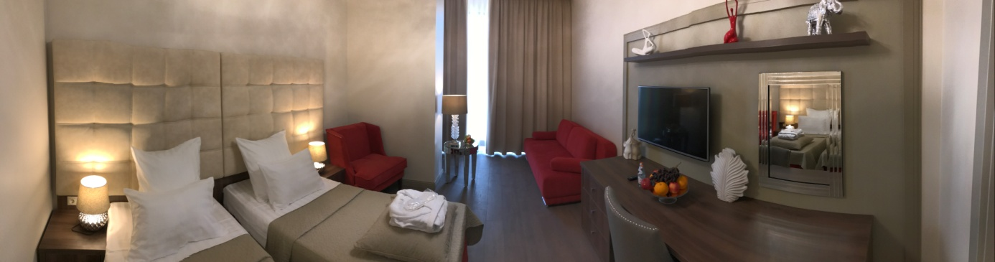
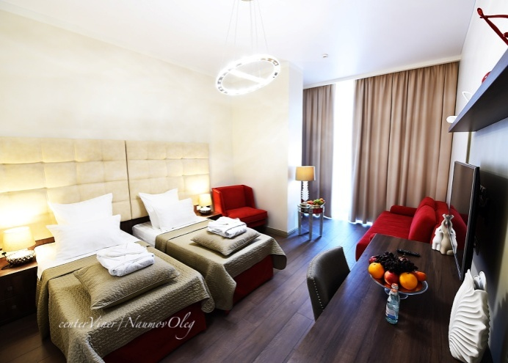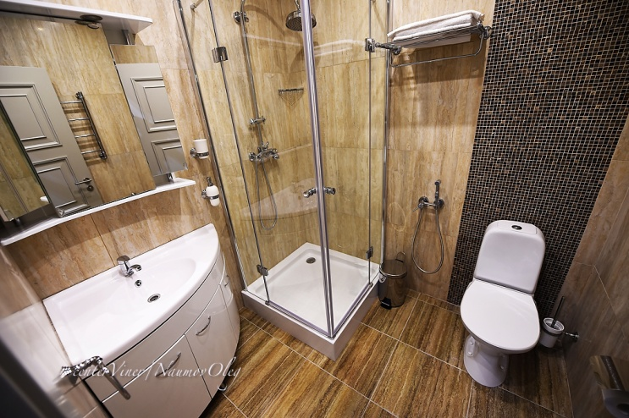
Количество мест в отеле ограничено!
Бронируются места оплаченных заявок!

Категория номера | Цена за номер в сутки
Стандартный номер одноместный с завтраком | 10 500 руб.
Стандартный номер двухместный с завтраком | 12 000 руб.
Стандартный номер трехместный с завтраком | 13 000 руб.

Питание:

Всех участниц, тренеров и родителей ждет уютное кафе «Художница» Центра гимнастики.
В котором предусмотрены вкусные и полезные комплексные обеды, завтраки, ужины, а также выбор блюд по меню.
Питание разработано специально для сборной команды России.

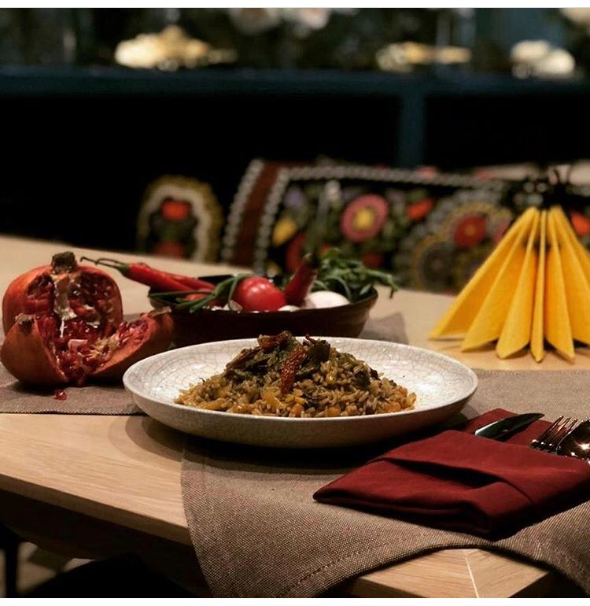
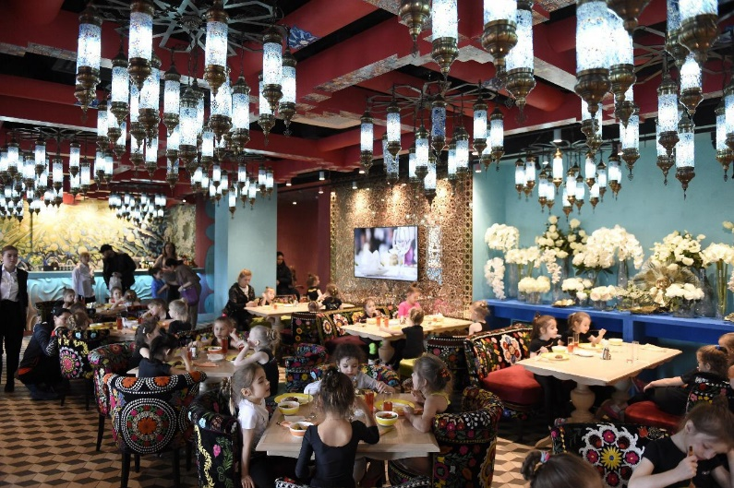

ДАННОЕ ПОЛОЖЕНИЕ ЯВЛЯЕТСЯ ОФИЦИАЛЬНЫМ ВЫЗОВОМ НА СОРЕВНОВАНИЯ

